**ACTUALISATION SITE WEB 6AA - 2019**

**Nicole Herzog-Verrey**

J'ai navigué dans la web de 6AA pour voir s'il y avait déjà des infos pour ce printemps et en consultant ARTISTES, je suis tombée sur moi (Portes Ouvertes 2016) et j'ai (re)vu que dans la liste d'artistesje figure comme NATHALIE Herzog-Verrey au lieu de **NICOLE Herzog-Verrey.**

Serait-ce possible de modifier cela avant le printemps, s'il vous plaît?

D'autre part, la première info sur l'expo <Correspondances> annonce 4 photographes, dont Nicole Herzog. Mon nom d'artiste est NICOLE HERZOG-VERREY. Pourriez-vous vérifier que dans les prochains documents mon nom sera correcte et complet?

Nicole Herzog-Verrey

[www.nicoleherzog.es](http://www.nicoleherzog.es/)

[nicoleherzogv@gmail.com](mailto:nicoleherzogv@gmail.com)

Calle Ferraz, 66. Piso 6.

E-28008 Madrid

+34 659 85 69 08

**Marielle Guegan**

Mon portrait, photo de l’atelier, texte de présentation pour le site restent inchangés.

quelques modifications que je voudrais pour ma fiche « *Artiste* » dans le site « [lesixaa.org](http://lesixaa.org/) ».

**1/** Je voudrais qu’on change le tableau noir et rouge à gauche de mon nom par la biographie jaune (voir ci-dessous).

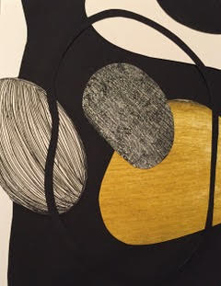

**2/** Quand on clique sur le tableau, on accède à ma biographie, le texte reste inchangé ainsi que mes coordonnées.

Peux-t-on mettre mon adresse mail et l' adresse de mon site sur 2 lignes pour que ce soit plus lisible ?

Je voudrais qu’on change mon portrait en noir et blanc par un portrait couleur

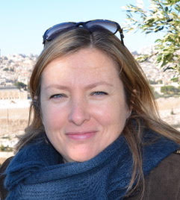

Est-il possible de supprimer le dernier tableau intitulé « *Triptyque* - 105x70cm » et le tableau noir et jaune ?

Je te joins les 2 visuels des tableaux à supprimer.

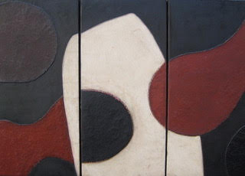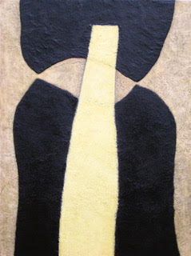

**3/** Quand on clique sur mon nom, on accède à ma fiche personnelle Portes ouvertes Ateliers 6eme.

Le texte, mon portrait et mes coordonnées restent inchangés.

Voici les 3 visuels d’œuvres que je voudrais à la place des précédentes.

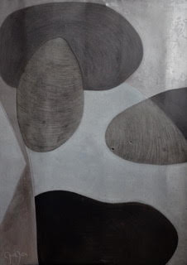    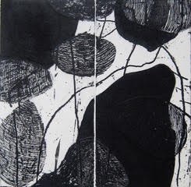     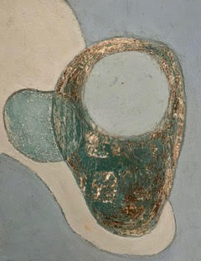

**Marie DELOUME**

il n’y a pas grand chose à changer sur la fiche internet par rapport à 2017.

1. Sur la ligne exposition récente, indiquer seulement:   **septembre 2018   Galerie Peinture Fraîche Paris**
2. Créer une petite vignette

**Vernissage  Jeudi 4 avril 2019 de 18 h à 22h**

1. Quant à la vignette en bas à droite donnant les indications du lieu….indiquer **exposition 55 rue du Montparnasse 75014 du mardi 2 au dimanche 14 avril**

Je ne sais pas si mes explications sont très claires. N’hésitez pas à me contacter dans le doute.

[marie.deloume@noos.fr](mailto:marie.deloume@noos.fr)

[http://www.mariedeloume.com](http://www.mariedeloume.com/)

06 70 29 70 66

Marie-Pascale JACQMIN

Attention ! Il y avait une erreur dans mon adresse,

J’habite 37 bis rue Jean de La Fontaine

Caline de GASQUET

caline de Gasquet

<http://www.calinedegasquet.com/>

06 63 60 61 75

